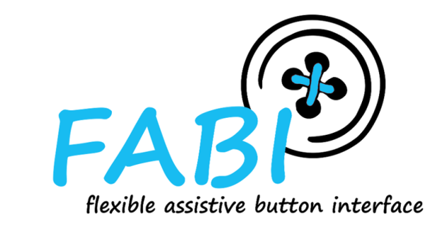

FABI – Flexible Assistive Button Interface

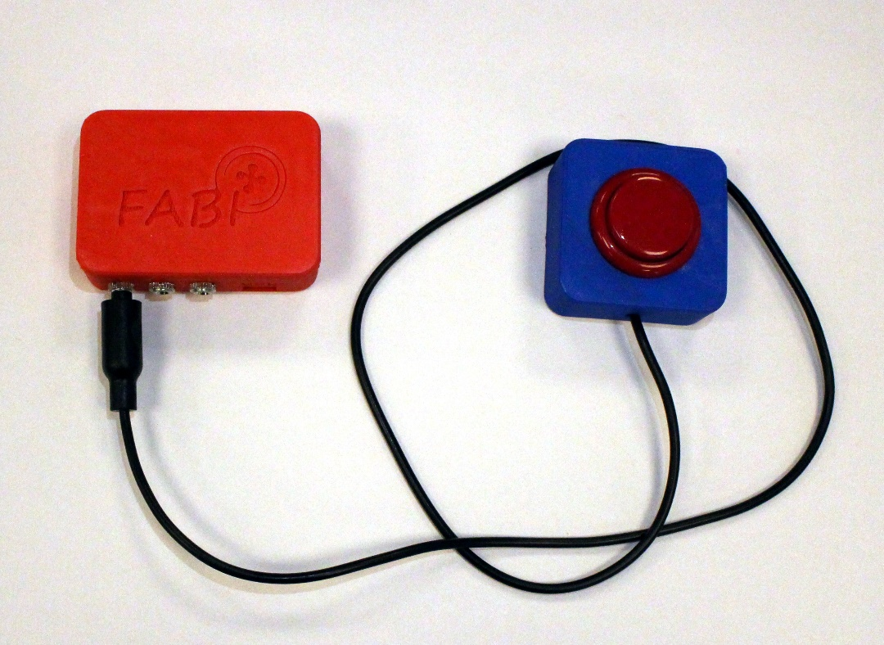

Bauanleitung

AsTeRICS Foundation

**Inhaltsverzeichnis**

Willkommen bei FABI 3

Über diese Anleitung 3

Zusammenbau der Hardware 4

Benötigte Materialien und Werkzeuge 4

Für die FABI Box: 4

Für einen Button: 4

Benötigtes Werkzeug: 4

Zusammenbau der FABI Box 5

Zusammenbau der Buttons 11

Die Firmware auf den Mikrocontroller laden 15

Kontaktinformationen 17

Haftungsausschluss 17

Danksagung 17

# Willkommen bei FABI

FABI - das „Flexible Assistive Button Interface“ - ermöglicht es, mehrere Taster (Buttons) an einen Computer oder ein Tablet/Smartphone mit USB Buchse anzuschließen und dadurch gewünschte Tasten des Keyboards auszulösen oder andere Aktionen auszuführen. Ein konfiguriertes FABI-Modul kann mit jedem Computer (Windows, Linux oder Mac), ohne Installation von spezieller Software verwendet werden, weil sich das FABI-Modul beim Anschließen an den Computer wie eine gewöhnliche Computermaus bzw. Tastatur verhält. Menschen, für die herkömmliche Eingabegeräte nicht geeignet sind, können dadurch Computerspiele spielen, im Internet surfen, E-Mails schreiben und vieles mehr.

Das FABI Interface kann mit Buttons, Schaltern oder selbstgebauten elektrischen Kontakten verwendet werden. FABI besteht aus einem Hardware-Modul (einem kostengünstigen Mikrocontroller, der als Computermaus oder Tastatur fungiert) und einer grafischen Konfigurationsoberfläche („FABI-GUI“) zum Einstellen von gewünschten Funktionen.

FABI ist als Open Source Bausatz (inkl. entsprechender Bauanleitung für die Hardware) verfügbar und wurde im Rahmen des AsTeRICS Academy Projektes der FH Technikum Wien entwickelt. 2017 wurde die gemeinnützige Organisation AsTeRICS Foundation gegründet, um die derartige Technologien und Systeme weiterzuentwickeln und zur Verfügung stellen zu können: [www.asterics-foundation.org](http://www.asterics-foundation.org/).

Alle Softwaremodule, die Hardware Designdateien und die Dokumente für die Anleitungen sind unter freien Open Source Lizenzen verfügbar und können kostenlos verwendet und verändert werden. Wir haben uns bemüht, die kostengünstigsten Komponenten für die gewünschten Funktionen auszuwählen – was FABI zu der preisgünstigsten Tasterschnittstelle im derzeit bekannten Universum macht!

### Über diese Anleitung

Diese „Do-It-Yourself“-Bauanleitung enthält Informationen für den Zusammenbau und die Inbetriebnahme des FABI Moduls mit 3D-gedrucktem Gehäuse, und den Zusammenbau von Buttons mit 3D-gedrucktem Gehäuse. (Eine Anleitung zur Anwendung der Konfigurationssoftware für ist in einem separaten Dokument[1] verfügbar).

# Zusammenbau der Hardware

Ihr eigenes FABI-Gerät zu bauen ist einfach!

Hier zeigen wir Ihnen, wie Sie das FABI-Modul und die Buttons selbst zusammenbauen können.

Ein FABI-Gerät besteht aus einem Mikrocontroller, einem 3D-gedruckten Gehäuse und elektrischen Verbindungen zu Tastern (Buttons), die individuell für BenutzerInnen befestigt werden können. Eine Beschreibung der nötigen Grundkenntnisse (z.B. Lötgrundlagen) sowie Informationen wie Taster oder Gehäuse selbst hergestellt werden können finden Sie hier: <https://github.com/asterics/FABI/Documentation/ConstructionManual/SelfmadeBox>

## Benötigte Materialien und Werkzeuge

### Für die FABI Box:

* 1x Arduino Pro Micro Mikrocontroller
* 8x 3.5mm 3-polige Klinkenbuchsen (PJ-392)
* Etwa 60cm Schaltdraht
* 1x 3D gedrucktes Gehäuse, die STL-Dateien sind hier verfügbar: [https://github.com/asterics/FABI/tree/master/Case%20Designs/3D-printer](https://github.com/asterics/FABI/tree/master/Case Designs/3D-printer)
* 1x M3 Schraube (6-10mm)

### Für einen Button:

* 1x Druckknopf (z.B. [Arcade Button](https://www.reichelt.at/at/de/micro-arcade-button-mit-mikrostaster-27-1-mm-blau-arc-button-mc-bl-p252671.html))
* 1x Klinkenkabel mit 3,5mm stereo oder mono Klinkenstecker (z.B. [dieses Klinkenkabel auf reichelt.at](https://www.reichelt.at/at/de/audio-kabel-3-5-mm-stereo-klinkenstecker-1-5-m-avk-119q-15-p101756.html))
* 1x 3D-gedrucktes Button-Gehäuse, die STL-Dateien sind hier verfügbar:  
  [https://github.com/asterics/FABI/tree/master/Case%20Designs/3D-printer/buttons](https://github.com/asterics/FABI/tree/master/Case Designs/3D-printer/buttons)

### Benötigtes Werkzeug:

* Eine Heißklebepistole, Heißklebepatronen
* Einen Lötkolben mit Lötzinn
* Einen Seitenschneider
* Eine Zange
* Optional: 3D-Drucker mit Filament   
  Die 3D-gedruckten Komponenten können auch von der AsTeRICS Foundation bestellt werden, oder es könnten alternative Gehäuse angefertigt bzw. verwendet werden.

## Zusammenbau der FABI Box

1. Legen Sie den Arduino Pro Micro Mikrocontroller so in das FABI Gehäuse, dass der USB-Micro-Stecker in Richtung der Gehäusewand zeigt.

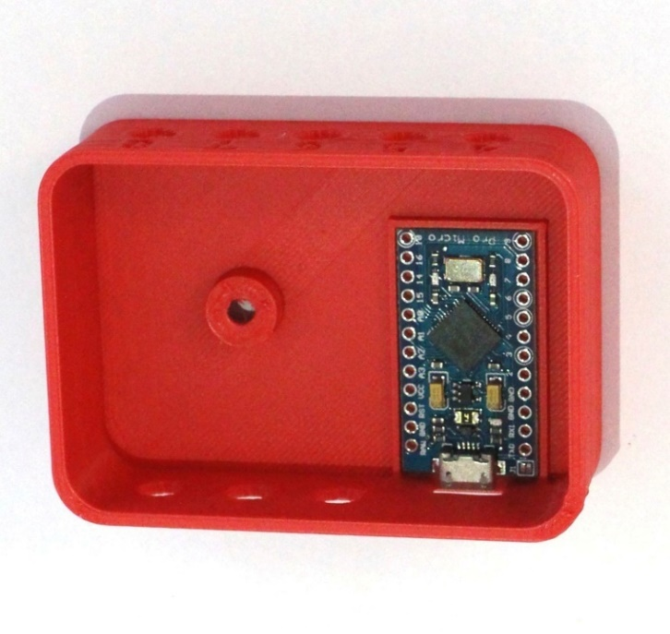

Abbildung 1: Der Arduino Pro Micro korrekt platziert in der FABI Box

1. Tragen Sie auf der in der Mitte des Gehäuses befindlichen Seite des Arduino Micro (Pins RAW bis Pin 10) und über dem USB-Micro-Anschluss Heißkleber auf. Achten Sie dabei darauf, dass kein Heißkleber auf die Pins am Rand des Gehäuses (die Seite mit den Pins TX0 bis Pin 9) und auf die Innenseite des USB-Anschlusses gelangt:

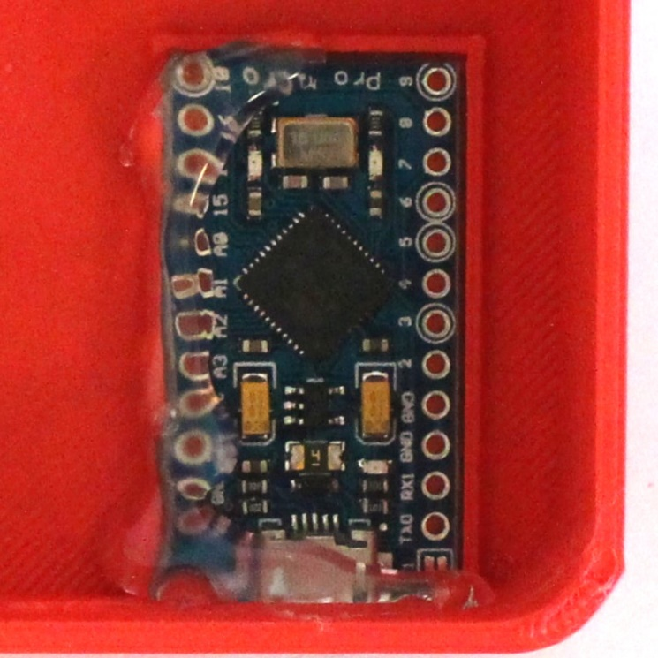

Abbildung 2: Heißkleber wurde aufgetragen, um den Arduino in der FABI Box zu fixieren

1. Befestigen Sie die ersten drei Klinkenbuchsen in den mit 1, 2 und 3 nummerierten Löchern. (Manche 3D-Drucker verwenden beim Drucken von Löchern Supportmaterial, daher kann es sein, dass die Klinkenbuchsen anfangs nicht in die Löcher passen. Das Supportmaterial lässt sich am einfachsten mit einem Schraubenzieher entfernen (durch leichte Drehbewegungen das Stützmaterial entfernen).

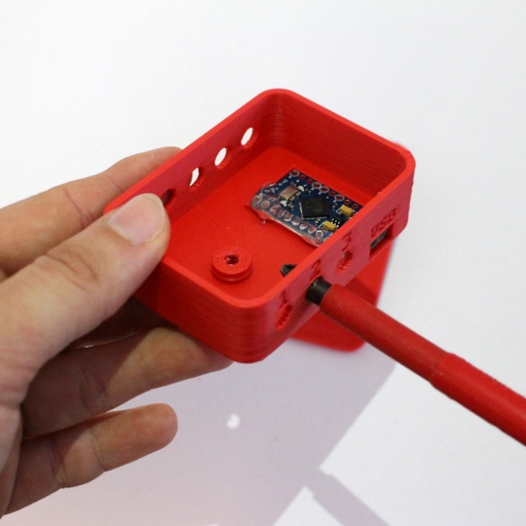

Abbildung 3: Entfernen des überschüssigen Materials aus den Löchern für die Klinkenbuchsen

Für die nächsten Schritte ist es wichtig zu wissen, dass die Klinkenbuchsen drei Pins haben, diese sind folgendermaßen nummeriert:

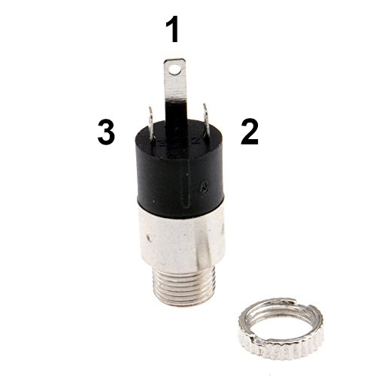

Abbildung 4: Die Pins des Klinkensteckers [1]

[1] 3,5 mm Klinkenstecker 3-polig Stereo Panel Montage Löten Anschluss Mit Sicherungslasche Mutter, kenable Ltd

Online Access: <https://www.kenable.co.uk/de/audio-kabel/audio-adapter/5674-35mm-jack-3-pole-stereo-panel-mount-solder-terminal-with-locking-nut-5055383456741.html> (Last access: August 21st, 2019)

1. Stecken Sie die Klinkenbuchsen von innen in die Löcher und befestigen Sie diese dann von außen mit der Sicherungsmutter. Achten Sie dabei darauf, dass der längste Pin (Pin1) dabei unten ist, wie es auch im Bild zu sehen:

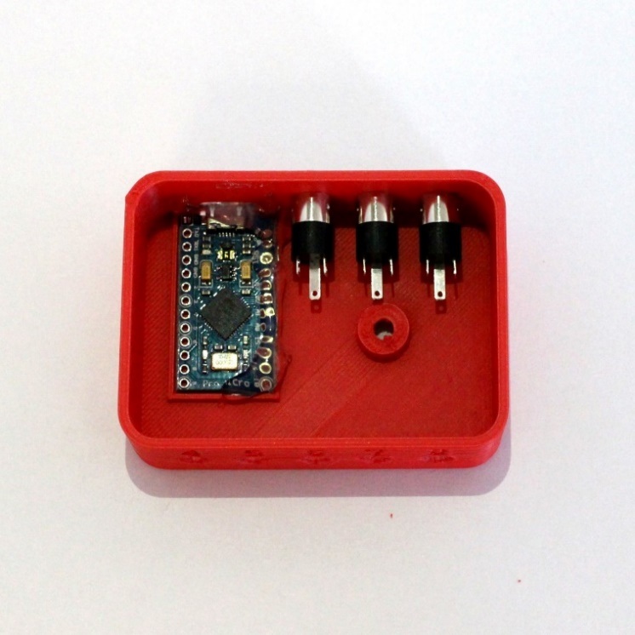

Abbildung 5: Die ersten drei Klinkenbuchsen, befestigt in der FABI Box

1. Fixieren Sie die Position der Klinkenbuchsen mit Heißkleber.

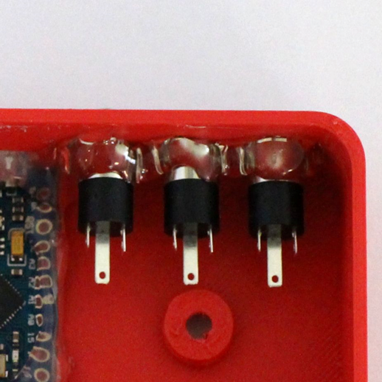

Abbildung 6: Die ersten drei Klinkenbuchsen fixiert mit Heißkleber

1. Schneiden Sie sich drei Stück Kabel mit den Längen von etwa 4.5 cm, 5.5 cm und 6.5 cm zurecht und entfernen Sie die Isolation von den Enden. Löten Sie das längste Kabel an Pin **D2** des Mikrocontrollers und das andere Ende an Pin2 der Klinkenbuchse, die außen am Gehäuse mit 1 nummeriert ist. Löten Sie das nächstkürzere Kabel an Pin **D3** und Pin 2 der Klinkenbuchse Nummer 2. Löten Sie das kürzeste Kabel an Pin **D4** und Pin 2 der Klinkenbuchse Nummer 3:

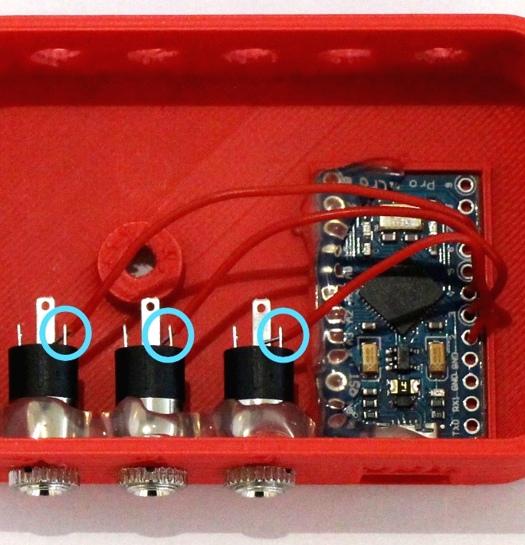

Abbildung 7: Die Drähte der Pins 2-4 des Mikrocontrollers sind jeweils verbunden mit Pin 2 der Klinkenbuchsen

1. Schneiden Sie sich fünf weitere Kabel mit den Längen von etwa 4.5 cm, 5.5 cm, 6.5 cm, 7.5 cm und 8.5 cm zurecht. Löten Sie das kürzeste dieser Kabel an Pin **D5** des Mikrocontrollers, das nächst längere an Pin **D6** usw.

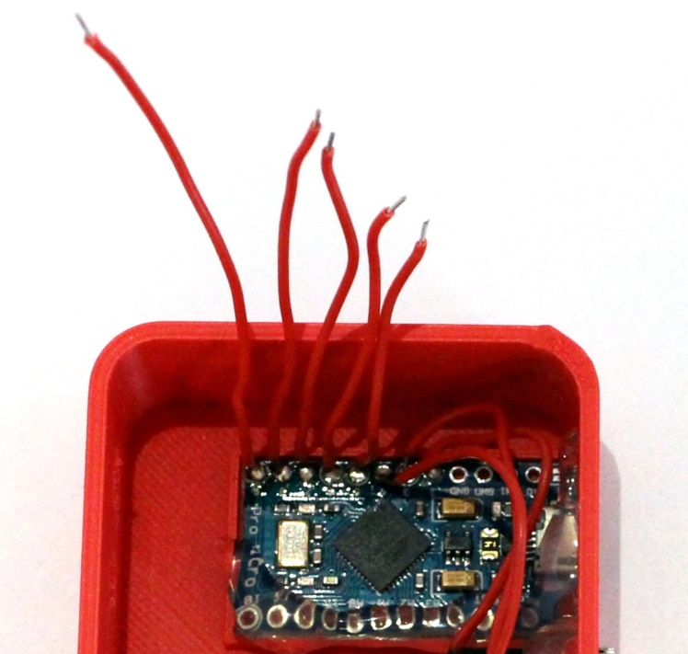

Abbildung 8: Die weiteren Drähte sind mit den Pins 5-9 des Mikrocontrollers verbunden

1. Befestigen Sie die fünf übrigen Klinkenbuchsen am Gehäuse, der längste Pin (Pin 1) sollte dabei wieder unten sein. Fixieren Sie die Klinkenbuchsen mit Heißkleber.

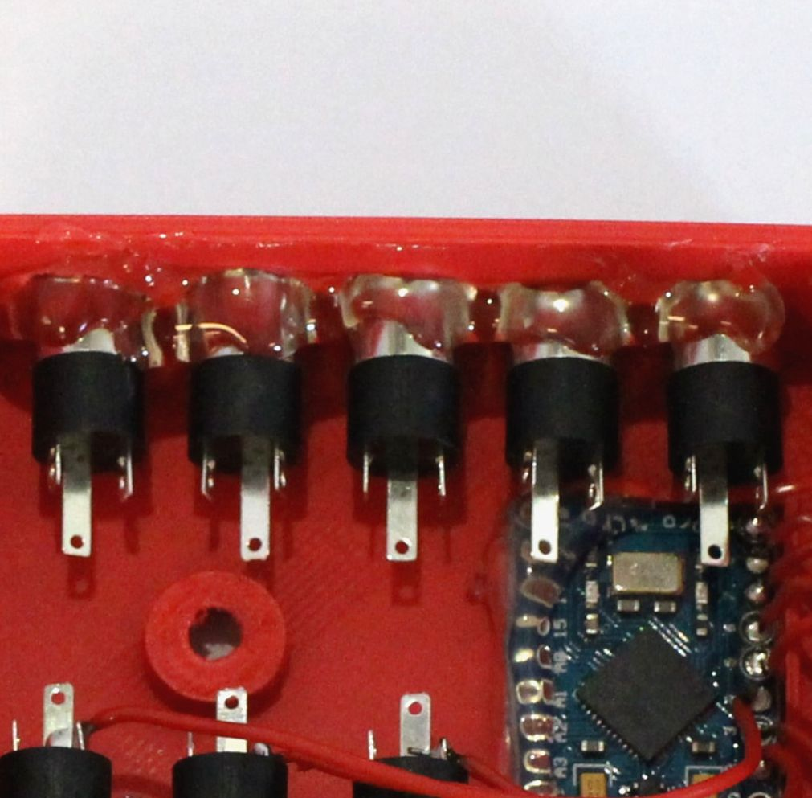

Abbildung 9: Heißkleber fixiert die Klinkenbuchsen 5-8 in der FABI Box

1. Löten Sie das Kabel, das mit Pin **D5** verbunden ist, an Pin 2 der Klinkenbuchse Nummer 4. Löten Sie das Kabel, das mit Pin **D6** verbunden ist, an Pin 2 der Klinkenbuchse Nummer 5 usw.

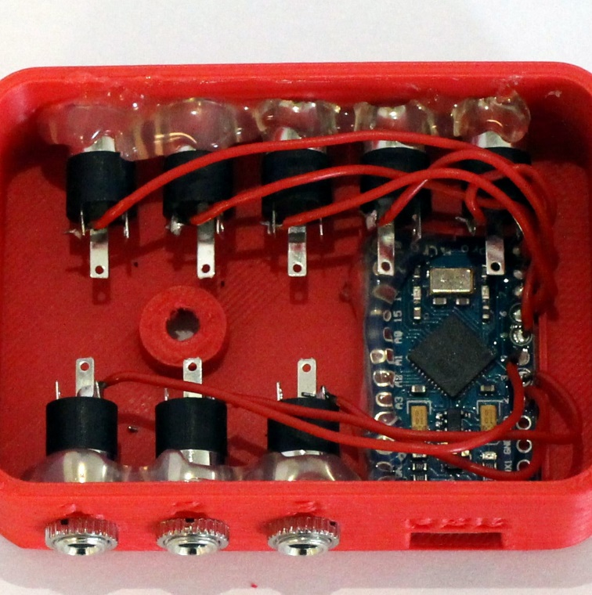

Abbildung 10: Die Drähte sind nun mit den Klinkenbuchsen verbunden

1. Nehmen Sie nun einen nicht isolierten Draht mit einer Länge von etwa 15cm (oder entfernen Sie die gesamte Isolierung von einem Stück Schaltdraht) und löten Sie ein Ende des an einen der Ground (**GND**) Pins des Mikrocontrollers. Löten Sie den Draht dann jeweils an den Pin 1 aller Klinkenbuchsen, beginnend mit Klinkenbuchse Nummer 3 (wie im Bild zu sehen) und schneiden Sie den überstehenden Rest des Drahtes ab.

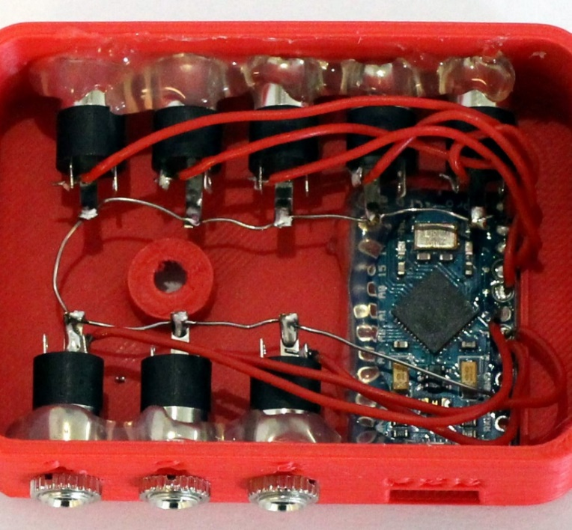

Abbildung 11: Ein Draht ist verbunden mit dem GND Pin des Arduinos und Pin 1 der Klinkenbuchsen

Tipp: Beim Löten des Drahtes kann es helfen, Pin 1 mit einem Seitenschneider einzuschneiden, da es dann möglich ist, den Draht in das Loch des Pins einzufädeln.

1. Verschließen Sie die Box, indem Sie den Deckel mit der M3 Schraube befestigen.

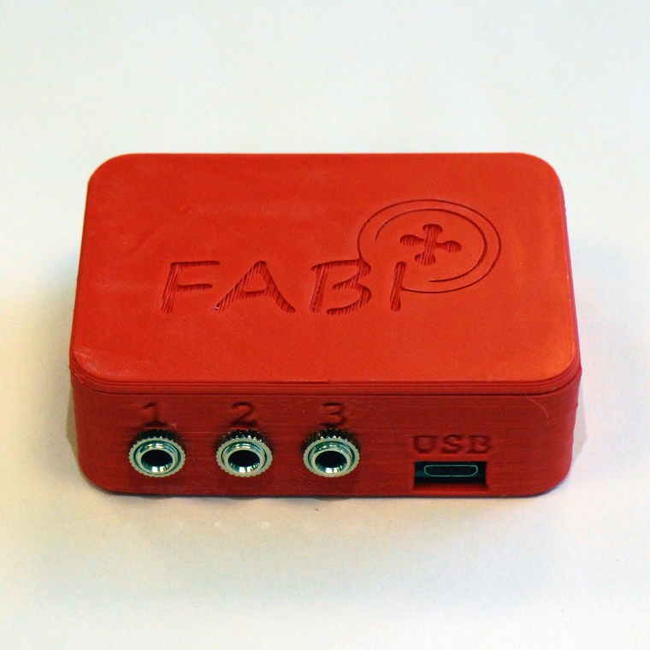

Abbildung 12: Die fertige FABI Box

## Zusammenbau der Buttons

1. Entfernen Sie etwa 3cm der äußeren schwarzen Isolierung des Klinkenkabels.

Entfernen Sie die Isolierung von den Spitzen des gelben und des roten Kabels, schneiden Sie das weiße Kabel ab, es wird für diesen Aufbau nicht gebraucht.

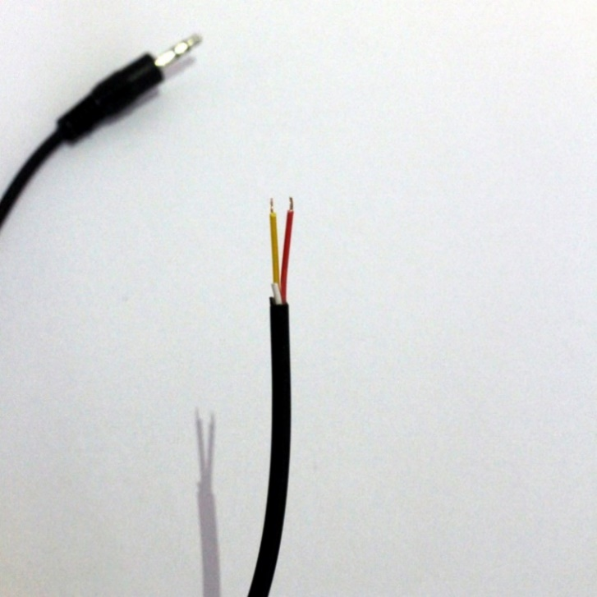

Abbildung 13: Die Isolation wurde außen vom Klinken-Kabel und den Spitzen des roten und des gelben Kabels entfernt.

1. Führen Sie das Klinkenkabel durch das Loch auf der Seite des Buttongehäuses.

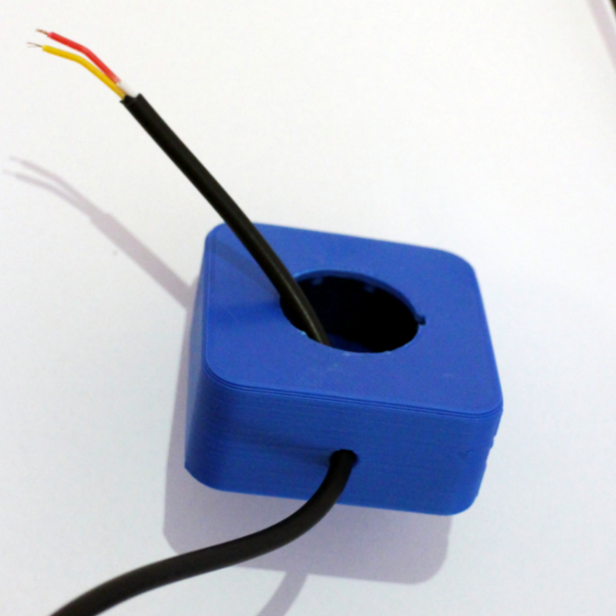

Abbildung 14: Das Klinken-Kabel wurde durch das Loch auf der Seite der Box gefädelt

1. Machen Sie etwa 5cm entfernt vom Ende des Kabels einen Knoten in das Klinkenkabel (der Knoten stellt sicher, dass auch starkes Ziehen am Kabel die Funktionalität des Buttons nicht beschädigt).

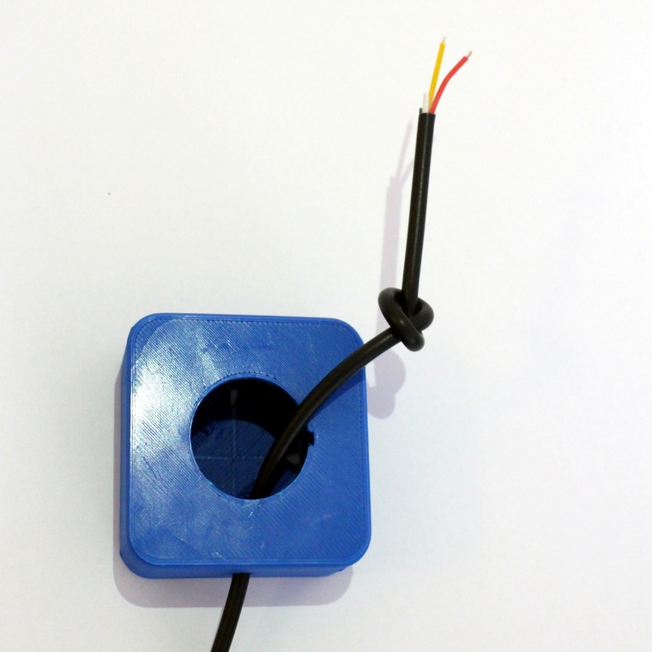

Abbildung 15: Ein Knoten im Klinken-Kabel

1. Biegen Sie die Metall-Konnektoren des Buttons etwa 30° zur Seite wie es im Bild zu sehen ist, damit der Button in das Gehäuse passt.

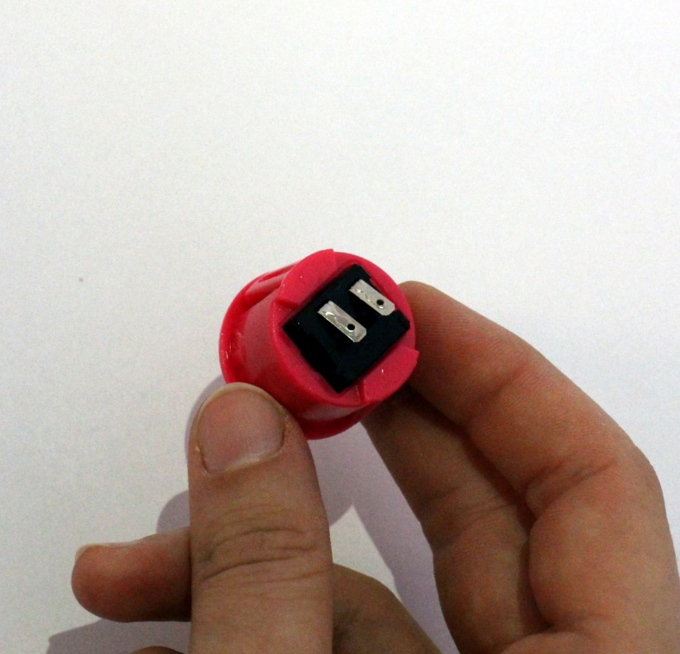

Abbildung 16: Die Konnektoren des Buttons sind zur Seite gebogen

1. Löten Sie das rote und das gelbe Kabel an die Metall-Konnektoren des Buttons. (Welches Kabel an welchen Fuß gelötet wird, ist dabei egal.   
   Tipp: Die Spitzen der Kabel durch die Löcher in den Anschlüssen des Buttons zu stecken, kann das Löten vereinfachen.

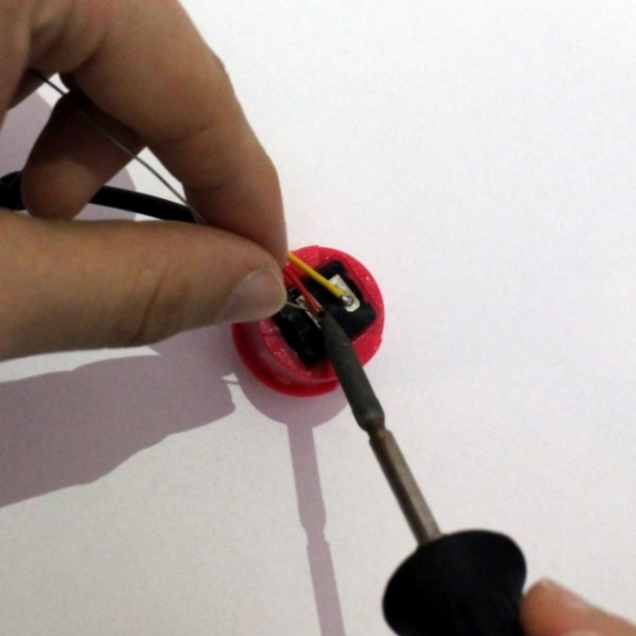

Abbildung 17: Verbinden des roten und des gelben Kabels mit den Füßen des Buttons

1. Stecken Sie den angelöteten Button in das Gehäuse, achten Sie dabei darauf, dass die Schnapphaken auf der Seite des Buttons in Richtung des Lochs auf der Seite der Box zeigen. (siehe Abbildung 18)

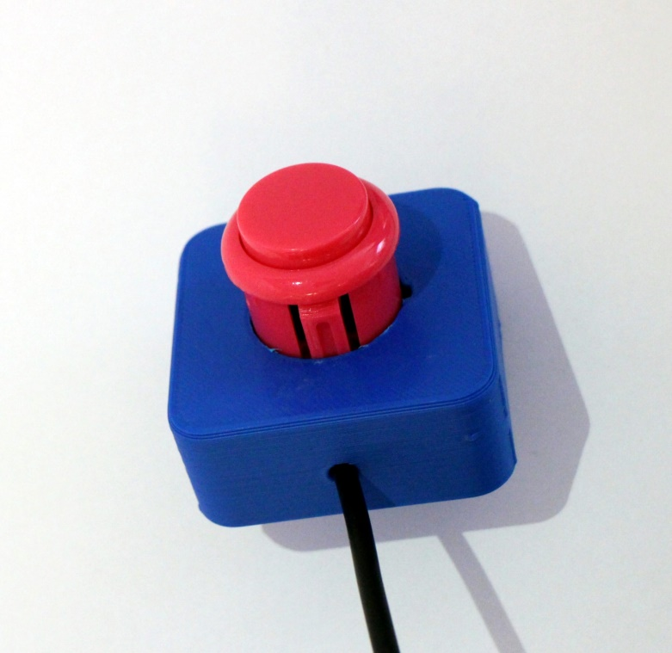

Abbildung 18: Die korrekte Ausrichtung um den Button in das Gehäuse zu stecken

## Die Firmware auf den Mikrocontroller laden

Die Software, die auf dem Mikrocontroller läuft, um die gewünschten Funktionen der Buttons herzustellen, wird „Firmware“ genannt. Sie befindet sich in der Datei FABI.zip und kann von folgender Adresse heruntergeladen werden: <https://github.com/asterics/FABI/releases/latest>

Entpacken Sie nun die Datei FABI.zip in einem Verzeichnis Ihrer Wahl auf Ihrem PC. Um die Firmware am Mikrocontroller zu installieren, wird weiters die Arduino IDE (Integrated Development Environment) benötigt. Die Arduino IDE können Sie hier herunterladen: [http://www.arduino.cc](http://www.arduino.cc/).

Verbinden Sie nach der Installation der Arduino IDE den Mikrocontroller (Arduino Pro Micro) über ein USB-Kabel mit ihrem Computer (die folgenden Screenshots zeigen einen Windows-PC, aber der Ablauf ist bei Mac und Linux ähnlich).

Starten Sie die Arduino IDE und öffnen Sie die Datei *FabiWare.ino*, die sich im Unterordner „FabiWare“ des entpackten Softwarepaketes befindet. Vergewissern Sie sich, dass das Gerät über das USB-Kabel sicher mit dem Computer verbunden ist. Wählen Sie in der Arduino IDE im Menü „**Tools-> Serial Port**“ den **COM-Port** aus, der nach dem Einstecken des USB-Kabels dort verfügbar wird (siehe Abbildung 19, die dargestellte COM-Port Nummer kann auf Ihrem PC anders sein).

Sollte kein COM-Port verfügbar werden, folgen Sie den Anweisungen in der Anleitung der Arduino IDE, um die Treibersoftware für den Mikrocontroller richtig zu installieren: <http://arduino.cc/en/Guide/ArduinoLeonardoMicro>

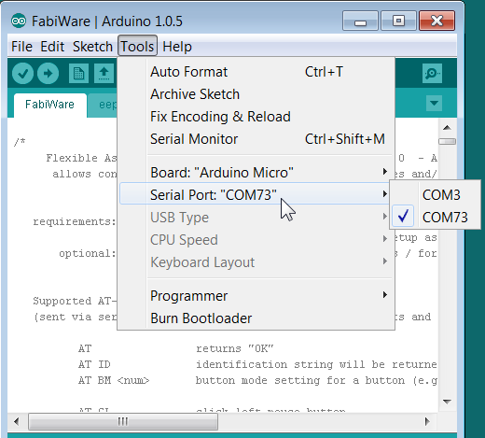Abbildung 19: COM-Port Auswahl in der Arduino IDE

Nachdem der COM-Port richtig ausgewählt wurde, wählen Sie im Menü **Tools→Board** den Eintrag „**Arduino Micro**” bzw. „**Arduino/Genuino Micro**“:

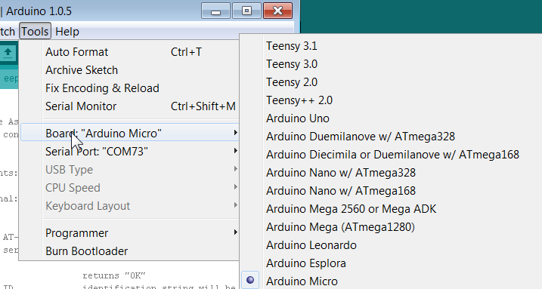

Abbildung 20: Wählen Sie den richtigen Typ von Mikrocontroller im Board-Menü der Arduino IDE aus

Jetzt können Sie die Software auf den Mikrocontroller laden, indem Sie auf den „Upload”-Button in der Arduino IDE klicken. Nach einigen Sekunden sollte die Nachricht „Done uploading” erscheinen.

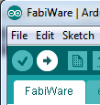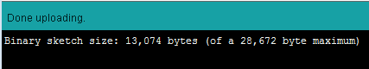

Abbildung 21: Verwendung des Upload Buttons der Arduino-IDE, um die Firmware auf den Mikrocontroller zu laden

Zur Konfiguration der gewünschten Maus- und Tastaturaktionen und kann nun die FABI-GUI Software verwendet werden. Eine genaue Anleitung zur Verwendung dieser Software finden Sie in der FABI Anwendungs-Anleitung.

# Kontaktinformationen

#### AsTeRICS Foundation

Webpage: [https://www.asterics-foundation.org](https://www.asterics-foundation.org/)

Email: office[@asterics-foundation.org](mailto:mailing@asterics-foundation.org)

# 

# Haftungsausschluss

Die Fachhochschule Technikum Wien und die AsTeRICS Foundation übernehmen keinerlei Gewährleistung oder Haftung für die Funktionsfähigkeit der Hardware-/Softwaremodule oder die Richtigkeit der Dokumentation.

Weiters haften die FH Technikum Wien und die AsTeRICS Foundation nicht für etwaige Gesundheitsschäden durch eine Verwendung der bereitgestellten Hardware-/Softwaremodule.   
Die Verwendung der bereitgestellten Module und Informationen erfolgt auf eigenes Risiko!

# 

# Danksagung

Wir danken Miriam Brenner, Fabian Schiegl und Fanny Peternell für ihre Unterstützung bei der Erstellung dieser Anleitung.

Dieses Projekt wurde von der Stadt Wien (Magistratsabteilung 23 für Wirtschaft, Arbeit und Statistik, MA 23) finanziell unterstützt (Projektnummer 14-02, 18-04).



1. siehe <https://github.com/asterics/FABI/raw/master/Documentation/FABI_GUI_Manual/de/FABI_AnwendungsAnleitung.pdf>